Arburg auf der Moldplas: Effizient, nachhaltig und digital

- Zukunftssicher: Automatisierter elektrischer Allrounder 470 A
- Zukunftsfähig: Verarbeitung eines biologisch abbaubaren Holzwerkstoffs
- Zukunftsweisend: Portugiesische Kunststoffbranche auf Erholungskurs

Loßburg, 19.09.2022
Wer nachhaltig produzieren möchte, muss zukunftssicher aufgestellt sein. Das gelingt nur mit innovativer energie- und produktionseffizienter Spritzgießtechnik und einer entsprechenden Automation. Hinzu kommt die Fähigkeit zur Verarbeitung biologisch abbaubarer Kunststoffe. All das präsentiert Arburg mit einer automatisierten Turnkey-Anlage auf der Moldplas 2022, Halle 3, Stand 3B12. Vom 9. bis 12. November trifft sich die Branche im portugiesischen Batalha, rund 120 Kilometer nördlich von Lissabon, um sich die neuesten Trends in der Kunststoffverarbeitung live anzusehen.

„Unsere elektrischen Maschinen stoßen in Portugal auf regen Zuspruch, weil Energieeffizienz und Präzision sich in diesen Baureihen ideal ergänzen und sich Qualitätsprodukte ressourcenschonend fertigen lassen“, sagt Martin Cayre, der als Geschäftsführer von Arburg Spanien auch den portugiesischen Markt verantwortet. „Vor allem in der Automotive- und Verpackungsindustrie beschäftigt man sich verstärkt mit den Themen Energieeffizienz, Circular Economy und Recycling.“ Entsprechend präsentiert Arburg auf der Moldplas eine kompakte Turnkey-Anlage mit einem elektrischen Allrounder 470 A, der ein Kurvenlineal aus dem abbaubaren Holzwerkstoff Biofibre Silva SI2900 hergestellt.

Kompakte Turnkey-Anlage: effizient zum fertigen Produkt
Das Exponat verfügt über 1.000 kN Schließkraft, eine Spritzeinheit Größe 290 und die Gestica-Steuerung mit fünf Assistenzpaketen. Diese helfen beim Rüsten und der Parametereingabe, beim Programmieren von Sonderabläufen, einem schnellen Produktionsanlauf, bei der Anlagenkontrolle sowie mit einem zeitsparenden Online-Support. Für ein schonendes Teilehandling sorgt ein Multilift Select Robot-System mit sechs Kilogramm Tragkraft und angepasster Saugerplatte. Der Kompaktschutz des Multilifts Select sorgt unter anderem für eine sehr kleine Aufstellfläche der gesamten Fertigungszelle. Die Materialtrocknung und -förderung übernimmt ein Thermolift-2. Mit einer Laserzelle eines lokalen Herstellers werden die Lineale nachgeordnet mit einer Zentimeter-Skala versehen und verlassen danach die Anlage gebrauchsfertig.

Kundenportal arburgXworld: Zeit und Kosten sparen
Ergänzt wird der Messeauftritt durch Live-Vorführungen des Kundenportals arburgXworld an einem PC, um die vielfältigen Möglichkeiten der Arburg-Apps zu demonstrieren. arburgXworld bündelt alle digitalen Services und erlaubt den Zugriff auf diese Informationen von jedem Endgerät aus und rund um die Uhr. Bereits das kostenfreie Paket „Basic“ bietet eine Vielzahl an Services. So sorgen z. B. die Anwendungen „MachineCenter“, „ServiceCenter“ und „Shop“ für einen besseren Überblick, eine vereinfachte Kommunikation, eine größere Flexibilität und eine schnellere Reaktion. Das spart Zeit und Kosten.

Eigene Organisation: Rundum-Service für Kunden in Portugal
„Arburg ist mit einer eigenen schlagkräftigen Organisation in Portugal vertreten. sodass wir mit unserem hochqualifizierten Team unseren Kunden schnell und direkt vor Ort erstklassigen Service und eine professionelle Unterstützung in Anwendungstechnik, Prozesstechnik und Automation bieten können“, beschreibt Martin Cayre die Vorteile des Standorts in Marinha Grande. Stark sei das Unternehmen auf der gesamten iberischen Halbinsel ganz besonders in den Bereichen elektrische Maschinen, Mehrkomponententechnik und Sonderanwendungen wie der Verarbeitung von LSR, Duroplast und dem Leichtbauverfahren „Faser Direct Compoundieren“. Zur aktuellen Situation des portugiesischen Markts sagt er: „Nach zwei sehr schwierigen Jahren aufgrund der Pandemie kann man allmählich eine Erholung erkennen. Die Werkzeugmacher in der Region sind fast zu 100 Prozent ausgelastet und im Spritzguss spürt man ebenfalls eine Besserung. Aber wie im übrigen Europa auch sind die hohen Energie- und Materialkosten ein sehr großes Problem für die gesamte Wirtschaft.“ Das Messeprogramm von Arburg sei genau auf die aktuellen Bedürfnisse und Anforderungen des portugiesischen Markts zugeschnitten, sodass man sicher auf großes Interesse stoßen werde.

Bilder

165517

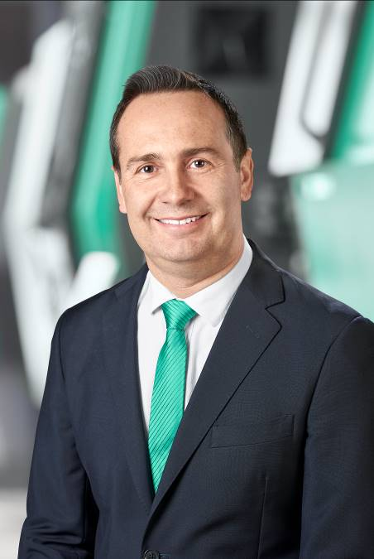

Martin Cayre verantwortet als Geschäftsführer von Arburg Spanien auch den portugiesischen Markt.

177409 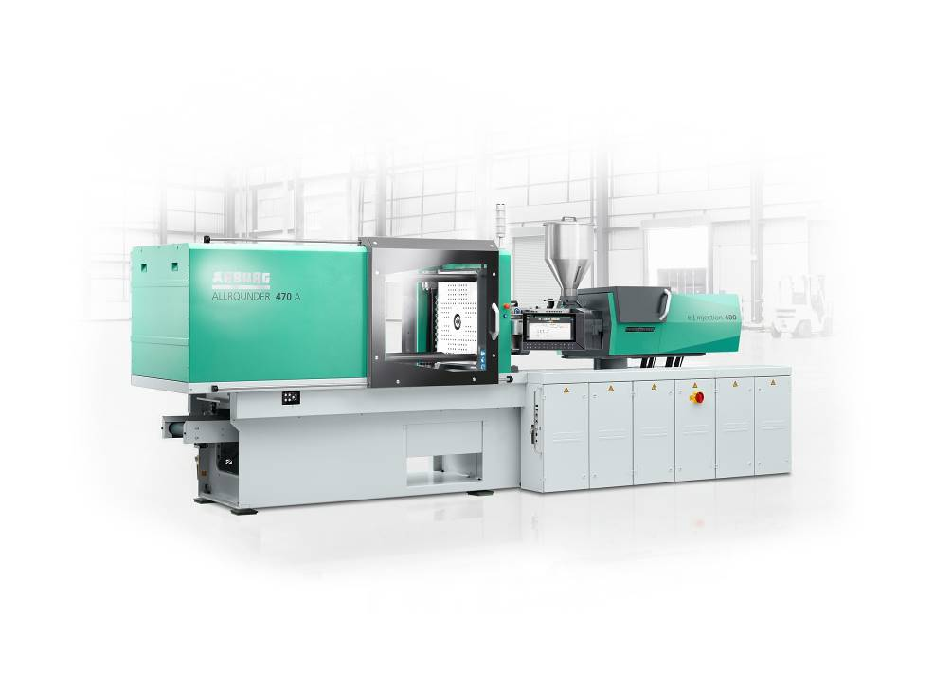Auf der Moldplas ist ein elektrischer Allrounder 470 A in eine Turnkey-Anlage integriert und fertigt Kurvenlineale aus einem abbaubaren Holzwerkstoff.

182956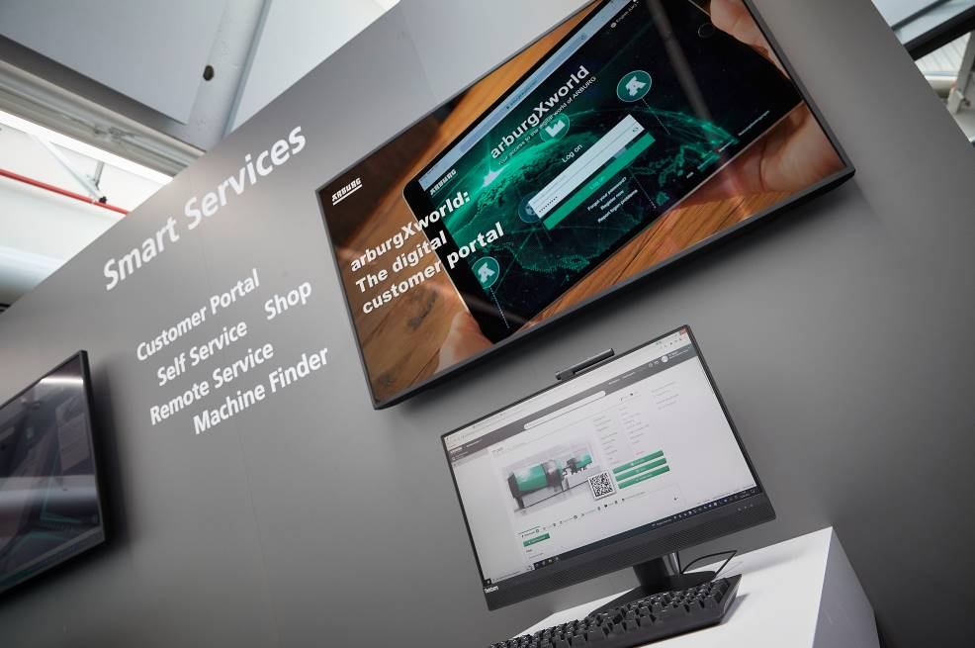Auf der Moldplas wird das Kundenportals arburgXworld an einem PC live präsentiert.

Fotos: ARBURG

Foto Download:
https://media.arburg.com/portals/downloadcollection/A50A4D79EC28861076C063C3BC86A6E7

Pressemitteilung
Datei: ARBURG Pressevorbericht Moldplas 2022_de.docx
Zeichen: 4.054
Wörter: 517

Diese und weitere Pressemitteilungen finden Sie zum Download auch auf unserer Website unter www.arburg.com/de/presse/ (www.arburg.com/en/presse/)

Kontakt
ARBURG GmbH + Co KG
Pressestelle
Susanne Palm
Dr. Bettina Keck
Postfach 1109
72286 Loßburg
Tel.: +49 7446 33-3463
Tel.: +49 7446 33-3259
presse_service@arburg.com

Über Arburg
Das deutsche Familienunternehmen Arburg gehört weltweit zu den führenden Maschinenherstellern für die Kunststoffverarbeitung. Das Produktportfolio umfasst Allrounder-Spritzgießmaschinen mit Schließkräften zwischen 125 und 6.500 kN, Freeformer für die industrielle additive Fertigung sowie Robot-Systeme, kunden- und branchenspezifische Turnkey-Lösungen und weitere Peripherie.
In der Kunststoffbranche ist Arburg Vorreiter bei den Themen Produktionseffizienz, Digitalisierung und Nachhaltigkeit. Das Programm „arburgXworld“ umfasst alle digitalen Produkte und Services und ist gleichzeitig der Name des Kundenportals. Die Strategien zur Ressourcen-Effizienz und Circular Economy sowie alle Aspekte und Aktivitäten dazu sind im Programm „arburgGREENworld“ zusammengefasst.
Zentrales Ziel von Arburg ist, dass die Kunden ihre Kunststoffprodukte vom Einzelteil bis zur Großserie in optimaler Qualität zu minimalen Stückkosten fertigen können. Zu den Zielgruppen zählen z. B. die Automobil- und Verpackungsindustrie, Kommunikations- und Unterhaltungselektronik, Medizintechnik und der Bereich Weißwaren.
Eine erstklassige Kundenbetreuung vor Ort garantiert das internationale Vertriebs- und Servicenetzwerk: Arburg hat eigene Organisationen in 25 Ländern an 34 Standorten und ist zusammen mit Handelspartnern in über 100 Ländern vertreten. Produziert wird ausschließlich in der deutschen Firmenzentrale in Loßburg. Von den insgesamt rund 3.500 Mitarbeitenden sind rund 2.900 in Deutschland beschäftigt und rund 600 in den weltweiten Arburg-Organisationen. Arburg ist dreifach zertifiziert nach ISO 9001 (Qualität), ISO 14001 (Umwelt) und ISO 50001 (Energie).
Weitere Informationen über Arburg finden Sie unter www.arburg.com

